

**МИНИСТЕРСТВО ОБРАЗОВАНИЯ И НАУКИ РЕСПУБЛИКИ ДАГЕСТАН**

**МКОУ «ХАЛИМБЕКАУЛЬСКАЯ СОШ**

**ИМЕНИ ГЕРОЯ РОССИИ АСКЕРОВА А.М.»**

Россия, РД, 368215, с. Халимбекаул, ул. Школьная 2, т.: 8-928-803-98-55, **E-mail**: school_2000@bk.ru

**С П Р А В К А**

**по реализации ЦП «Патриотическое воспитание граждан в Республике Дагестан»**

**в МКОУ «Халимбекаульская СОШ им. Героя России Аскерова А.М.»**

**на 1 квартал 2018-2019 учебного года.**

В целях реализации данной программы в школе разработан план мероприятий на весь учебный год:

|  |  |  |  |  |  |  |
| --- | --- | --- | --- | --- | --- | --- |
| **№** | **Мероприятие** | **Класс** | **Сроки** | **К-во уч-ся** | **Ответст.** | **Приглаш.** |
| **1** | **Уроки мужества:**  *«Герой нашего времени З. Даудов».  *«Сын своего отца».  *«Славные герои Дагестана».  *«Дружно за мир стоять, войне не бывать».  *«Подвиг солдата Романа Филиппова.  * О мужестве, долге и чести | 7 «В»  8 «А»  3 «Б»  4 «А»  8 «Б»  10 | 15/02.19    31/01.19    16/02.19    04/03.19  04/03.19  05/03.19. | 49  25  21  23  49  17 | Умарова С.Ш.  Телеева П.Д.  Джамалутдинова С.И.  Акаева З М.  Зубаилова А.М.  Селейманова Н.А. | Исбаният Даудова и Саният Дагирова. |
| **2** | Внеклассное мероприятие: **«Дагестан в годы войны»** | 9 | 07.02.19 | 69 | Абдусаламова П.Х. |  |
| **3** | Брейн-Ринг на тему: **«Блокада Ленинграда».** | 9,11 | 05.02.19 | 5 | Абдусаламова П.Х. |  |
| **4** | Выставка детского рисунка: **«Пусть всегда будет солнце!»** | 1-4 | 19/01.19 | 203 | Абукова И.А. |  |
| **5** | Обсуждение вопроса: **«Противодействие идеологии экстремизма и** **терроризма».** | 8-9 | 22/01.19 | 127 | Зам по ВР. | Багавутдинова З.О.- инспектор ПДН, Сайпуллаева З.М.- гл.спец. АТК, Адильмурзаев Ш.З.- вед.спец.АТК, Богатыров Д.Г.- рук.отд. просвещения Буй-го р-на. |
| **6** | Кл/часы: **«Битва под Сталинградом».** | 7-9 | 02-09/02.19 | 173 | Абдусаламова П.Х.  Кл/рук. |  |
| **7** | Кл/часы ко **«Дню защитника Отечества»** | 1-11 | 21.02.19 | 594 | Кл/рук |  |
| **8** | Выставка панорама рисунков, стенгазет на тему: **«Защитник Отечества».** | 1-10 | 15.02.19 | 370 | Учителя рисования |  |
| **9** | **«День снятия блокады Ленинграда».** Общешкольное мероприятие. | 9-11 | 25.01.19 | 163 | Килясханова З.А. Кл/рук. |  |
| **10** | Кл/часы, посвященные ко дню снятия блокады Ленинграда. | 5-11 | 25/01.19 | 279 | Кл/рук. |  |
| **11** | Линейка, посвященная дню снятия блокады Ленинграда | 7-9 | 26/01.19 | 148 | Акаева З.А. Абдусаламова П.Х. Кл/рук. |  |
| **12** | **Круглый стол:** «Есть такая профессия Родину защищать». | 9 | 22.02.19 | 66 | Кл/рук |  |
| **13** | Круглый стол, посвященный Герою России Роману Филипенко. | 8 | 10.02.19 | 81 | Зам по ВР. Кл/рук. |  |
| **14** | **«Славные защитники Отечества» -** общешкольное мероприятие на кубок генерала Дагирова Ш.Ш. | 10-11 | 26/02.19 | 14 | Кл/рук. | Магомедов А.А. –директор музея «Боевой славы», Асхабов М.А. – помощник нач. отдела призыва, Абдусаламов У.М. –представитель отдела культуры при районной администрации |
| **15** | Акция: **«Армейский чемоданчик».** |  | 15/02.19. | 18 | Вожатая, презид.штаба «Радуга» Бадрутдинов У. |  |
| **16** | Акция: **«Мы против экстремизма».** | 4, 7,9 | 18/02.19 | 56 | Зам по ВР. |  |
| **17** | Акция: **«Мы за мирную Россию, мы за мирный Дагестан!».** | 9 | 15/02.19 | 12 | Зам по ВР. |  |

**19/01.2019 года** среди учащихся начальных классов был проведен конкурс детского рисунка на тему «Пусть всегда будет солнце». Лучшие работы были выставлены в фойе начальных классов. Организовала и провела данный конкурс учитель Абукова И.А.

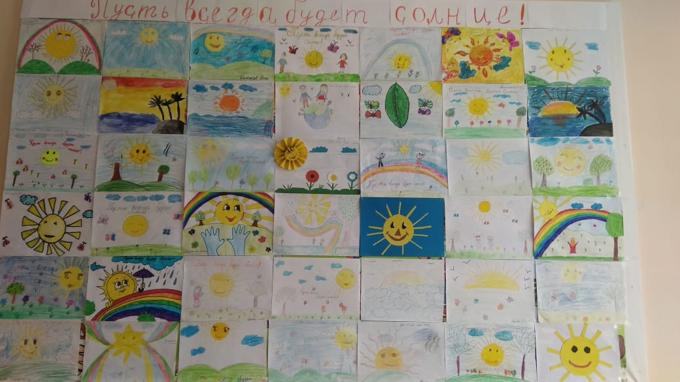

**Пусть всегда будет солнце (детские рисунки)**

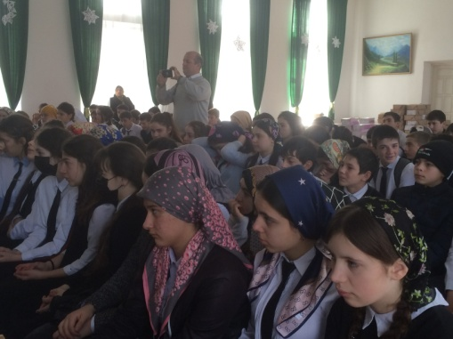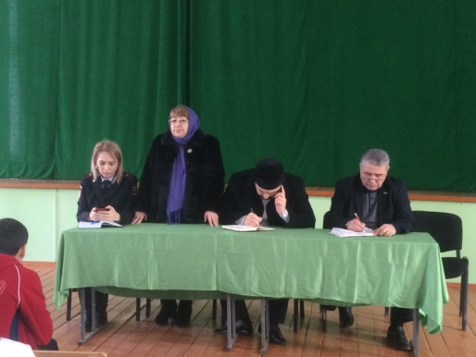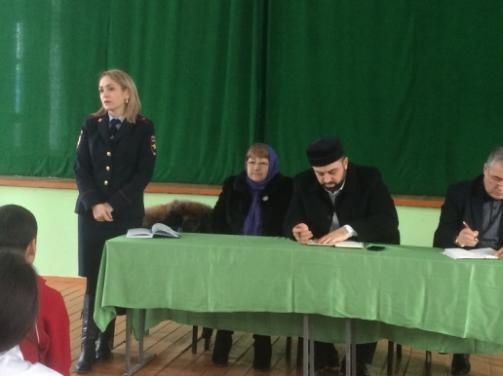**22/01.2019 года** в актовом зале школы с учащимися 8х-9х классов состоялось мероприятие по теме **«Противодействие идеологии экстремизма и терроризма».** На мероприятии присутствовали Багавутдинова З.О. - старший инспектор ПДН ОМВД РД по буйнакскому району. Сайпуллаева З.М. – главный специалист аппарата АТК. Адильмурзаев Ш.З. – ведущий специалист аппарата АТК и Богатыров Д.Г. - руководитель отдела просвещения Буйнакского района. Встреча была организована по инициативе районной администрации.

**Учащиеся Сайпуллаева З.М. Багавутдинова З.О.**

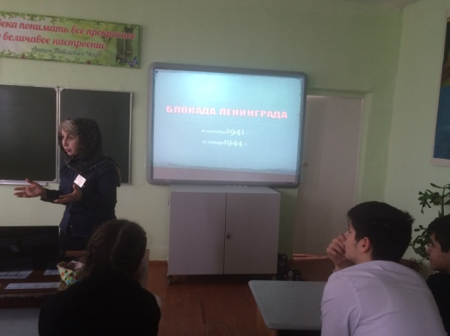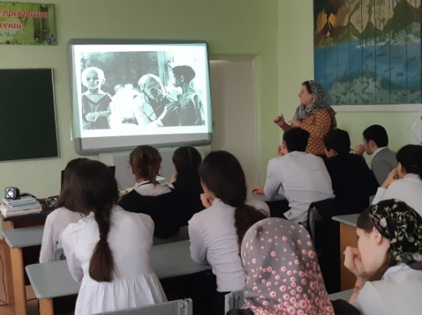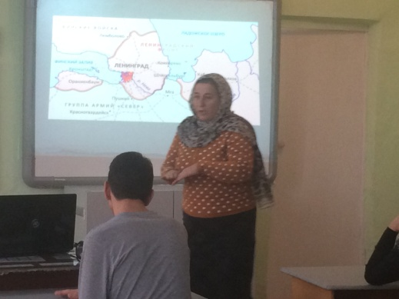**25/01.2019 года** учителем истории Акаевой З.А. с учащимися 9х-11х классов было проведено общешкольное мероприятие, посвященное дню снятия блокады Ленинграда с использованием ИКТ для показа документальных фильмов о блокаде.

**Килясханова З.А. Зам. по В/Р Килясханова У.Г.**

**25/01.2019 года** классными руководителями 5х-8х классов были проведены классные часы, посвященные ко дню снятия блокады Ленинграда.

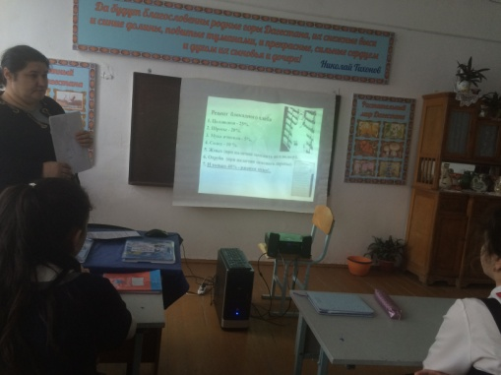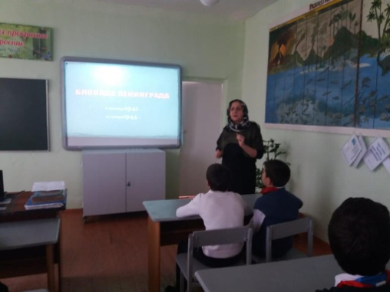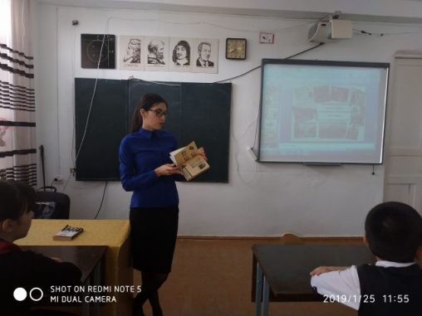

**Кл.рук.6 «В» Бучаева М.Х. Кл.рук.5 «В» Магомедова З.Г. Кл.рук.8 «В» Абдусаламова П.Х.**

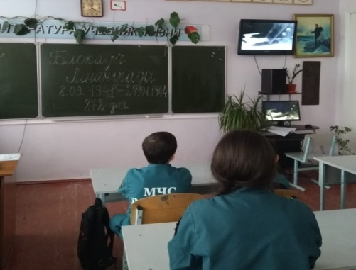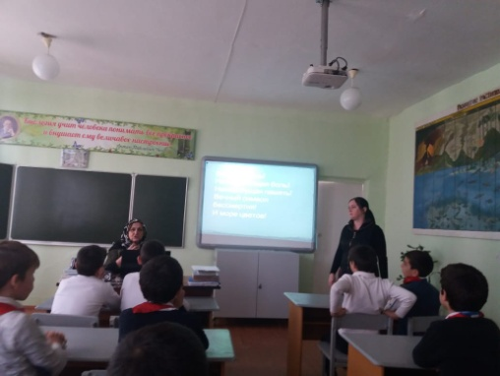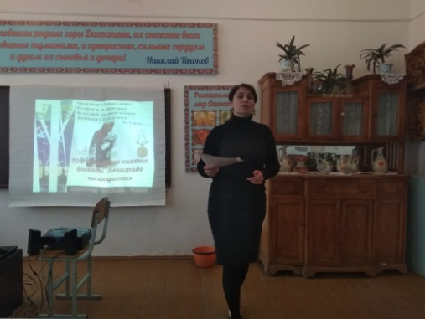

**Кл.рук.8 «Б» Меджидова А.А. Кл.рук.5 «Б» Таштемирова Ш.Э. Кл.рук.8 «А» Телеева П.Д.**

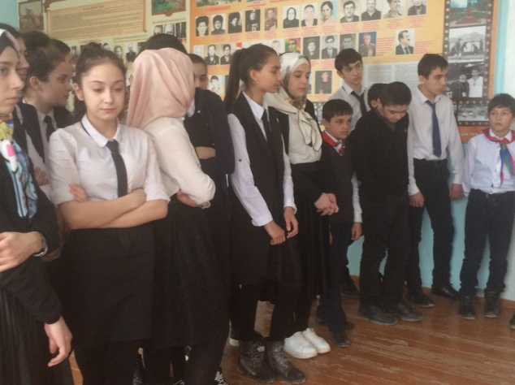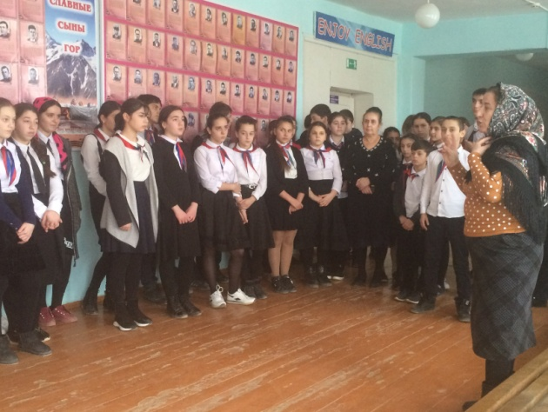**26/01.2019 года** классными руководителями 7х-9х классов и учителями истории Акаевой З.А. и Абдусаламовой П.Х. была проведена линейка, посвященная также дню снятия блокады Ленинграда на фоне стендов участников – героев ВОВ.

**Учитель истории Акаева З.А.**

**31/01.2019 года** в 8 «А» классе классным руководителем вместе с учащимися был организован и проведен урок мужества **«Сын своего отца»,** посвященный генералу – полковнику Дагирову Ш.Ш. выпускнику нашей школы, участнику Афганской войны.

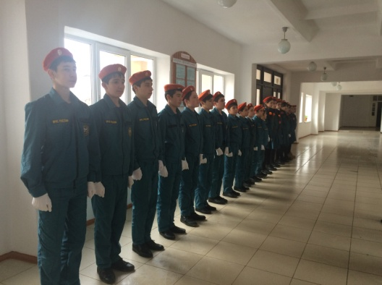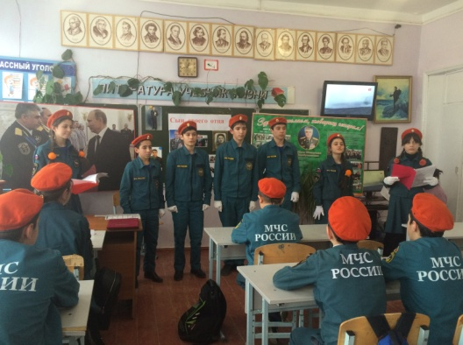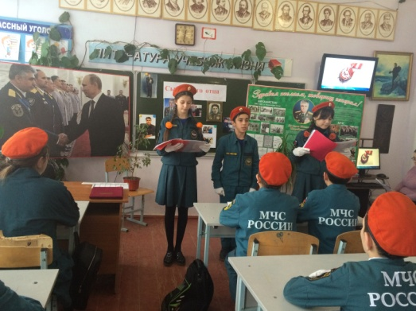

**Урок мужества в 8 «А» классе.**

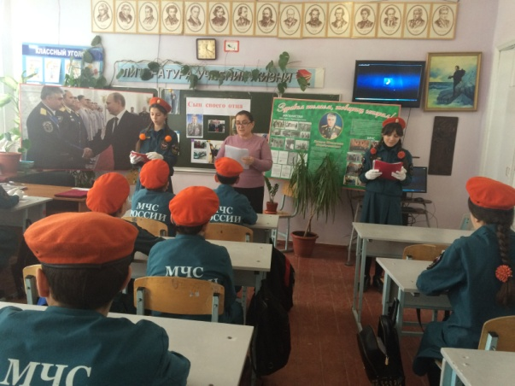

**Кл.рук. 8 «А»кл. Телеева П.Д.**

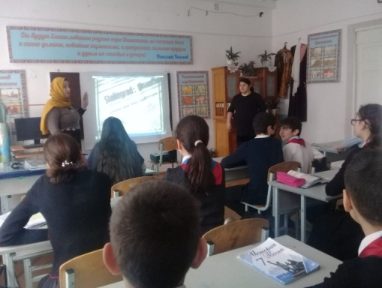 **Со 02/02 по 09/02 2019 года** классными руководителями 7х-9х классов были проведены классные часы, посвященные Сталинградской битве.

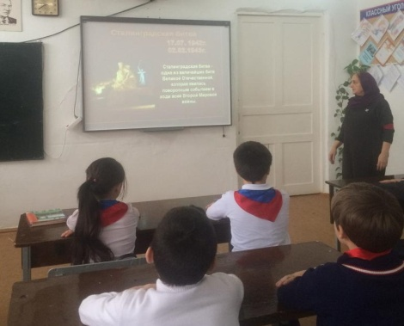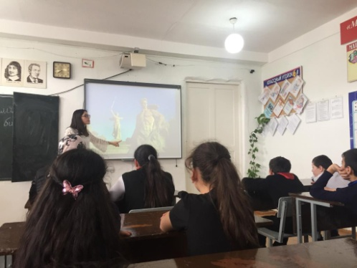

**Кл.рук. 9 «В»кл. Абдусаламова П.Х. Кл.рук.5 «В» Магомедова З.Г. Кл.рук.6 «В» Бучаева М.Х.**

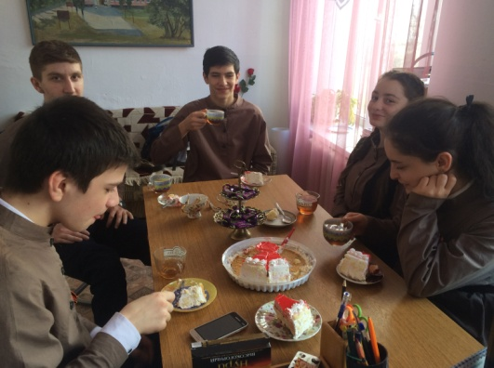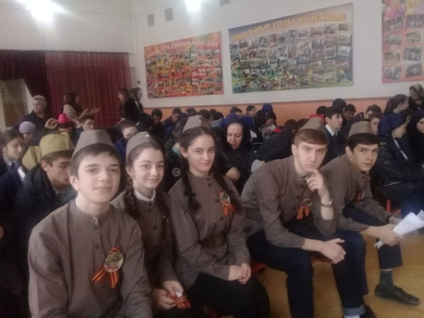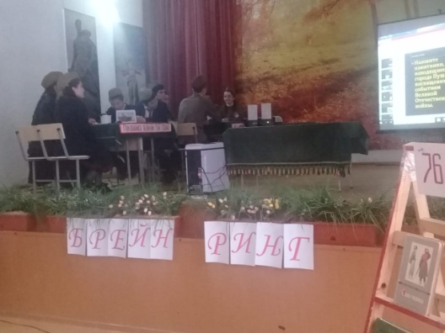 **05/02.2019 года** команда школы **«Поиск»** приняла участие в патриотической акции **«Народная** **память»** в брейн-ринге **«Великая Отечественная война 1941-1945гг»** в районном туре и заняла первое призовое место. Руководитель команды учитель истории Абдусаламова П.Х.

**Команда брейн-ринга «Поиск»**

**07/02.2019 года** учитель истории Абдусаламова П.Х. с учащимися 9х классов провела внеклассное мероприятие **«Дагестан в годы войны».** На мероприятие была приглашена учитель истории Акаева З.А. – руководитель краеведческого кружка **«Поиск».** Она рассказала о проделанной поисковой работе по участникам ВОВ из Буйнакского района и непосредственно из сел. Халимбекаул и наглядно показала исторические документы и фотография.

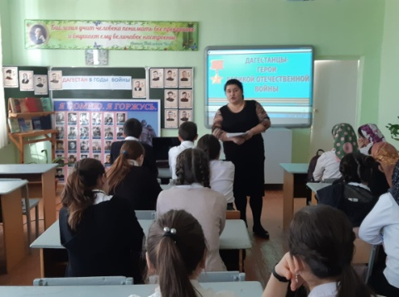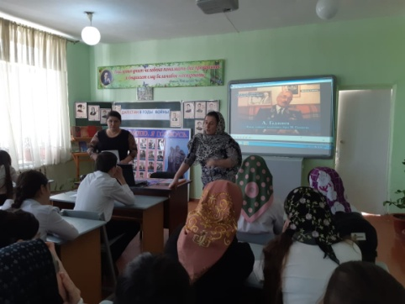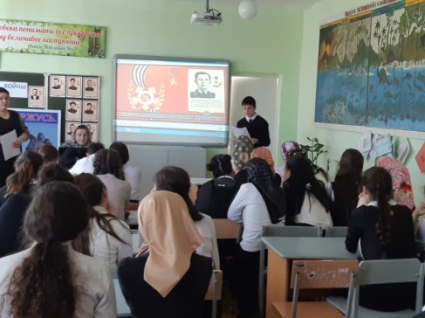

**Учителя истории Абдусаламова П.Х. и Килясханова З.А.**

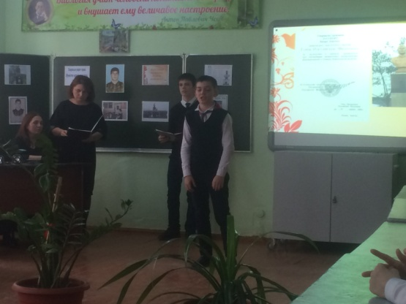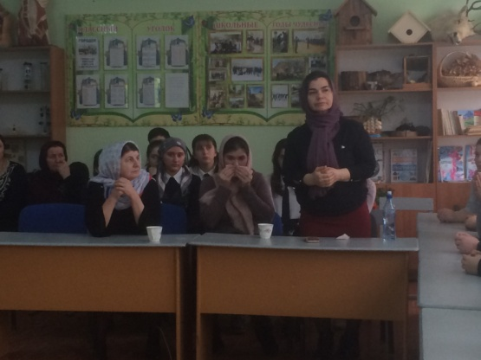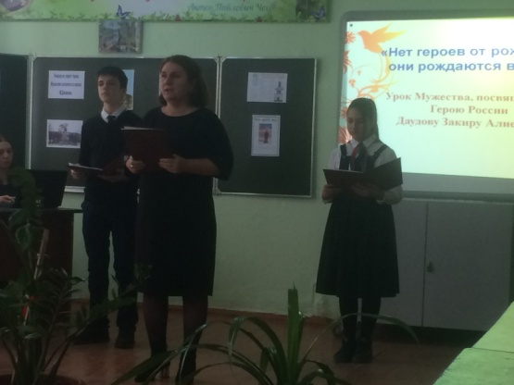 **15/02.2019 года** с учащимися 7 «Б» и 7 «В» классов классный руководитель 7 «В» класса провела урок мужества **«Герой нашего времени З. Даудов».** На урок мужества были приглашены сестра Героя России Закира Даудова Исбаният Даудова и Саният Дагирова. Была подготовлена литературно-музыкальная композиция. Мероприятие прошло на очень хорошем уровне. Молодцы!.

**Сестры Закира Исбаният и Саният**

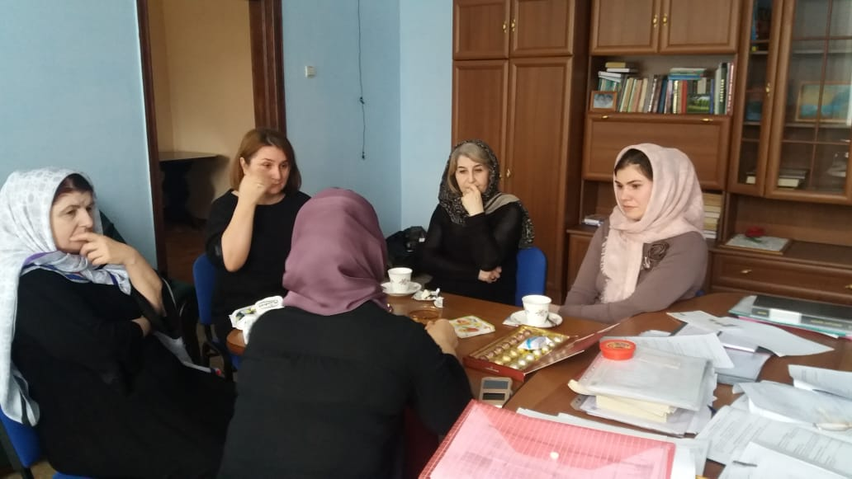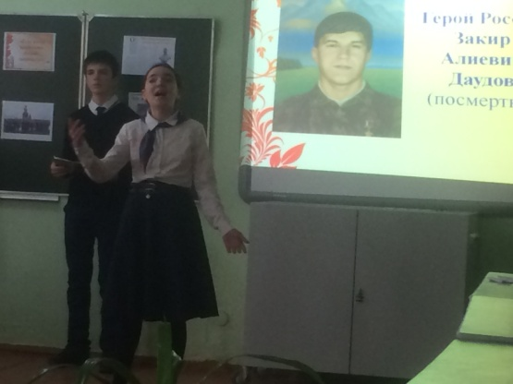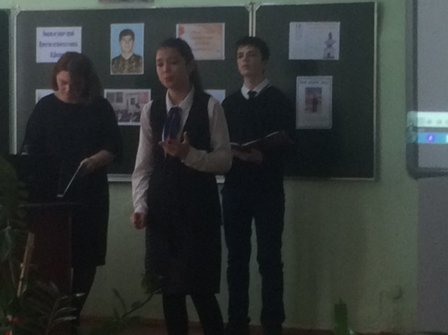

**Урок мужества в 7 «Б» и в 7 «В» кл. Герой нашего времени З.Даудов»**

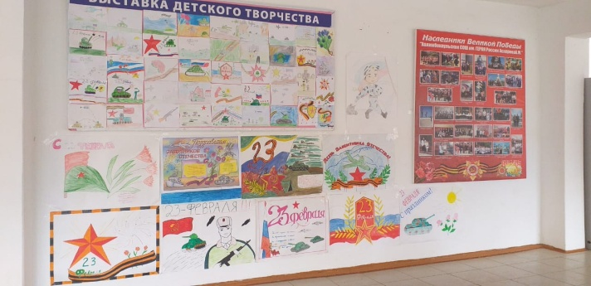 **15/02.2019 года** была организована выставка-панорама рисунков и газет ко дню защитника Отечества.

**Рисунки детей**

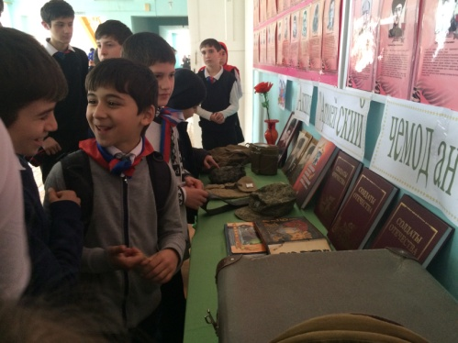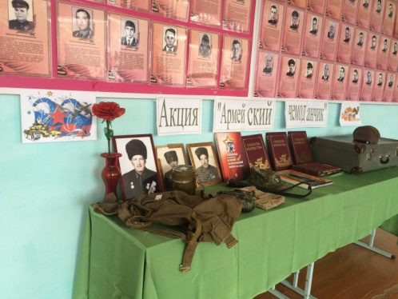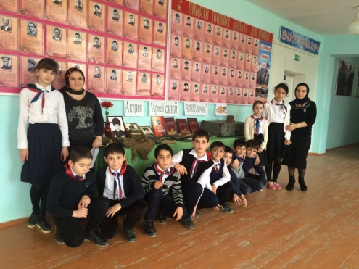**15/02.2019 года** с помощью героико-патриотических секторов классов, президентом штаба **«Наследники»** Бадрутдиновым У.М. и вожатой Казимагомедовой Н.Т. была организована и проведена акция: **«Армейский чемоданчик».**

**Акция: «Армейский чемоданчик» вожатая Казимагомедова Н.Т.**

**15/02.2019 года** учащимися школы были розданы буклеты жителям села **«Мы за мирную Россию, мы** **за мирный Дагестан!».** В акции приняли участие учащиеся 9 «А» и 9 «Б» классов.

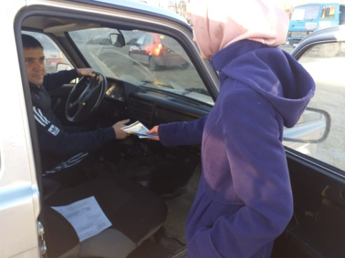 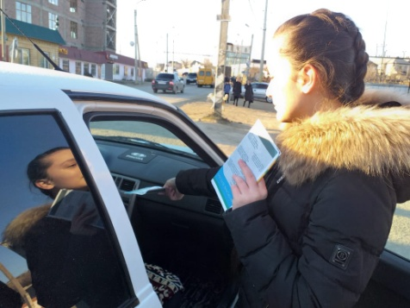 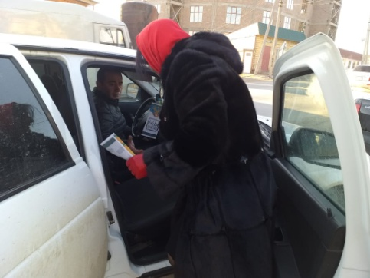

**Акция «Мы за мирную Россию, мы** **за мирный Дагестан!»**

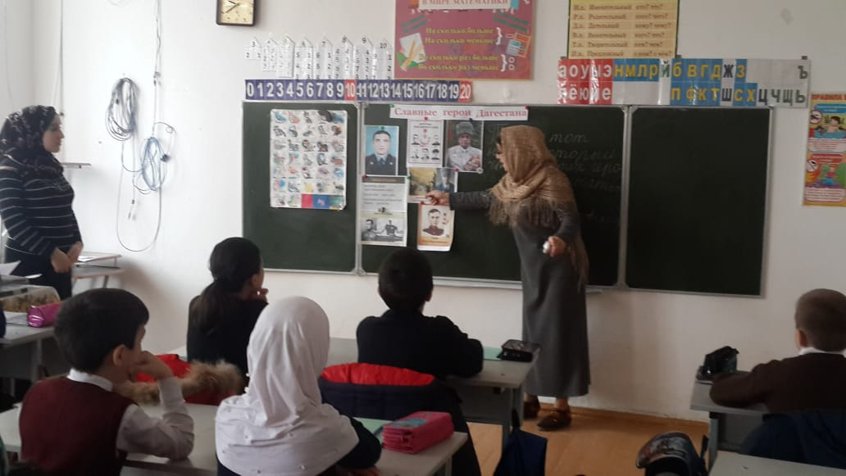**16/02.2019 года** в 3 «Б» классе классным руководителем Джамалутдиновой С.И. был проведен урок мужества **«Славные герои Дагестана»,** который прошел под цитатой: **«Только тот народ, который чтит своих героев, может считаться великим!» / Рокоссовский К.К./**

**Кл.рук. 3 «Б» кл. Джамалутдинова С.И.**

**18/02.2019 года** в школе зам по ВР Килясхановой была проведена акция: **«Мы против экстремизма!» с учащимися 4х и старших классов.**

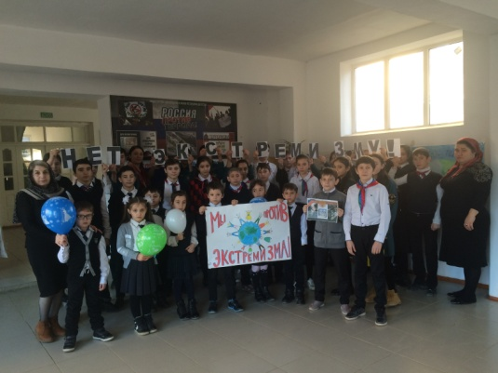 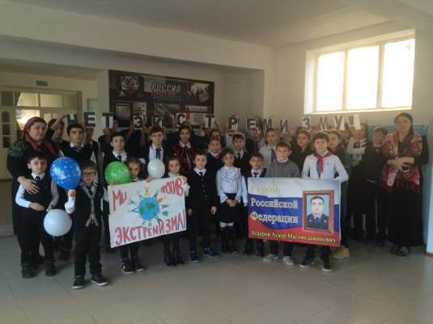

**Акция: «Мы против экстремизма!»**

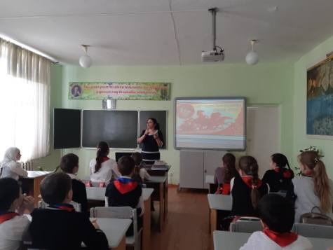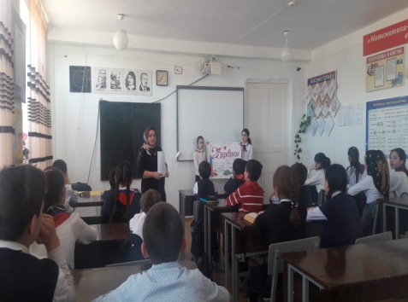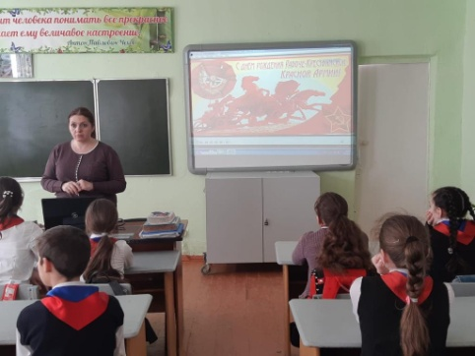 **21/02.2019 года** с 5го по 11ый классы классными руководителями были проведены классные часы на тему: **«Защитник Отечества».**

**Кл.рук. 6 «А»кл. залибекова А.С. Кл.рук. 5 «А»кл. Далгатова Э.А. Кл.рук. 5 «Г»кл. Джамалутдинова З.Д.**

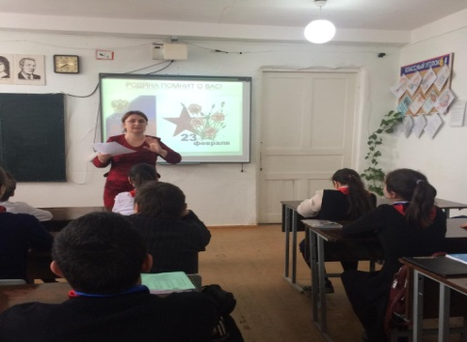

**Кл.рук. 7 «В»кл. Умарова С.Ш.**

**22/02.2019 года** с учащимися 9х классов классными руководителями Таштемировой Н.У., Килясхановой У.Г., Акаевой З.А. был проведен круглый стол на тему: **«Есть такая профессия – Родину защищать».** Классные руководители 9 «Б» и 9 «В» классов Килясханова У.Г. и Акаева З.А. выступили перед учащимися. Были подготовлены видео материалы.

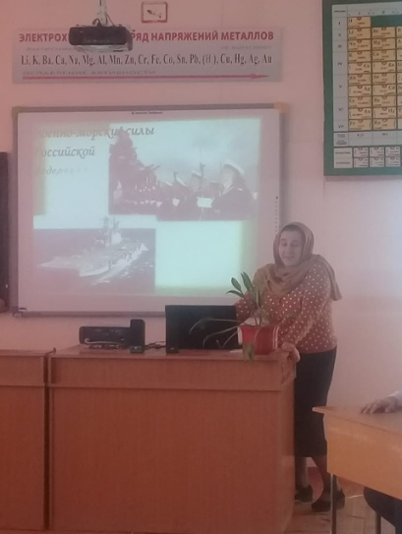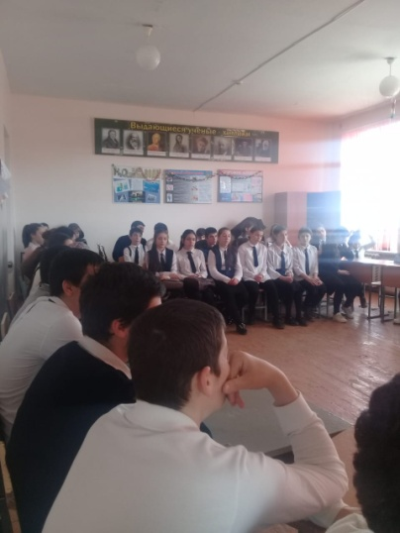

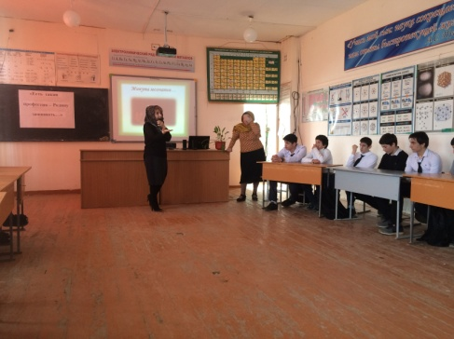

**Круглый стол с учащимися 9х кл. «Есть такая профессия – Родину защищать»**

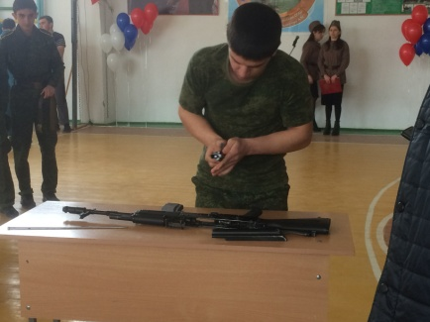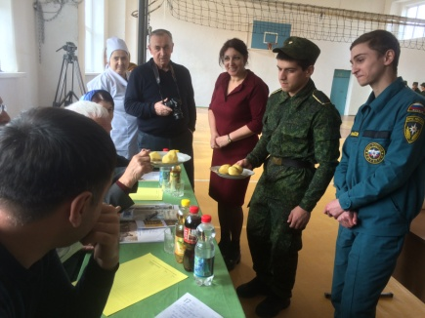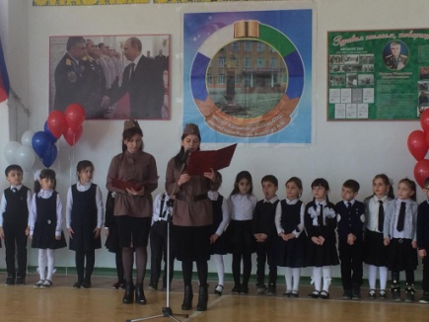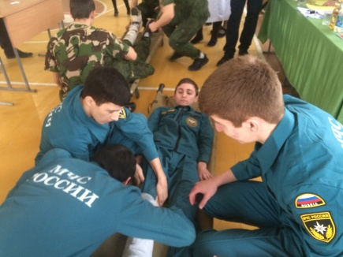 **26/02.2019 года** в спортивном зале школы прошли традиционные соревнования на кубок генерала Шамсутдина Дагирова – **«Славные защитники Отечества»** среди учащихся 10х-11х классов.На мероприятие были приглашены и участвовали в качестве жюри: Магомедов А.А. – директор музея **«Боевой славы»,** председатель совета ветеранов, командир районного отряда ТОКС и ЮНАРмии., Асхабов М.А.- помощник начальника отдела призыва, Абдусаламов У.М. – представитель отдела культуры при районной администрации.

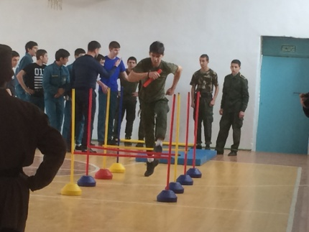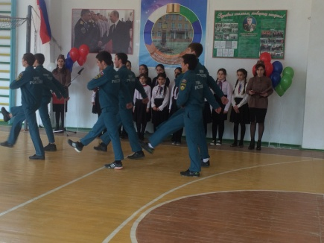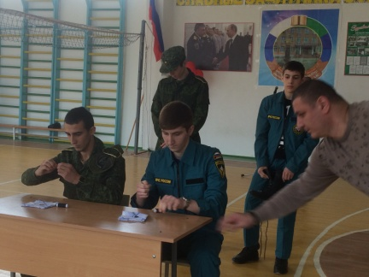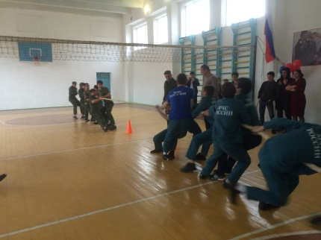

**Соревнования на кубок генерала Дагирова Ш.– «Славные защитники Отечества»**

**01/03. 2019 года** по школе с 5го по 10ый классы классными руководителями были проведены классные часы на тему: **«Горячее сердце».**

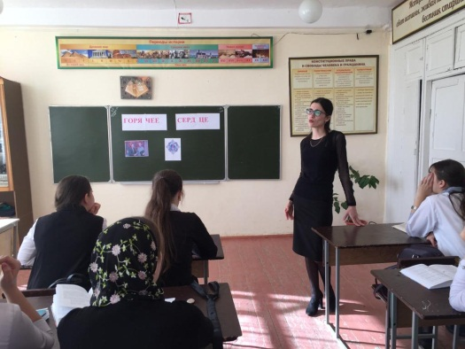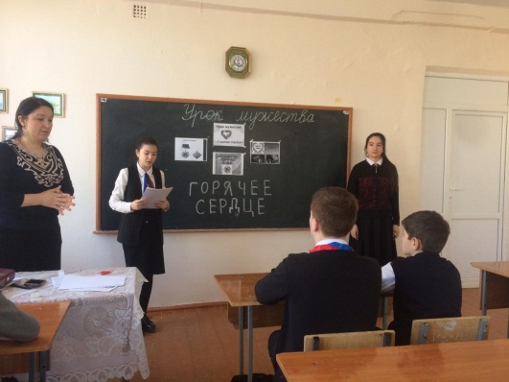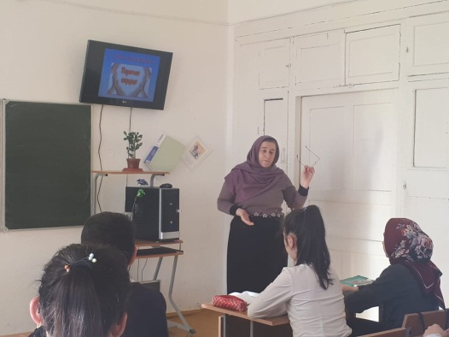

**7 «Б» кл/рук Меджидова З.И. 6 «В» кл/рук Амирова М.Х. 9 «В» кл/рук Акаева З.А.**

**04/02.2019 года** в 8 «Б» классе в музее Героя России Аскерова А.М. классный руководитель Зубаилова А.М. со своими учащимися провела урок мужества «Подвиг солдата». Был подготовлен видео материал о Романе Филипове, читали стихи и слушали песню посвященные Герою России Роману Филипову. Завершили урок мужества словами: Для бессмертия нет слова «был». Снова летчика крылья разбудят. Он, конечно, простил тех, кто сбил, но простит ли он тех, кто забудет. Затем во дворе в честь Романа пустили воздушные шары.

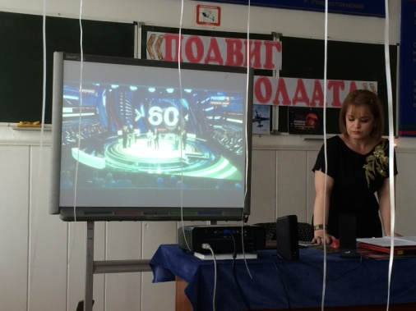 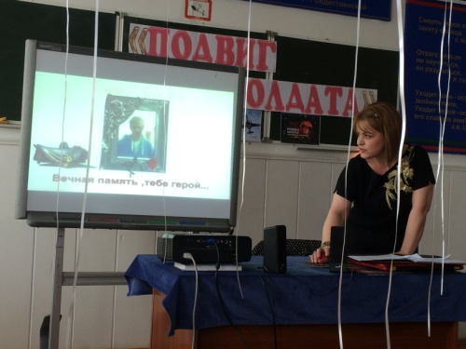 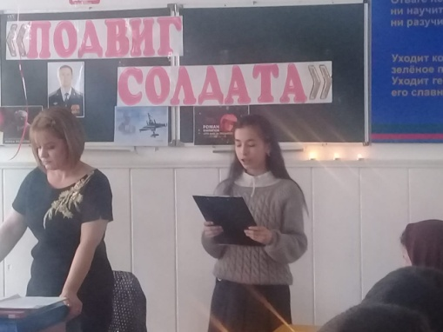

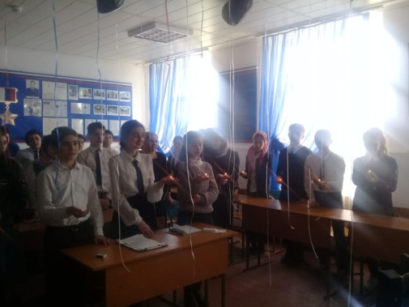 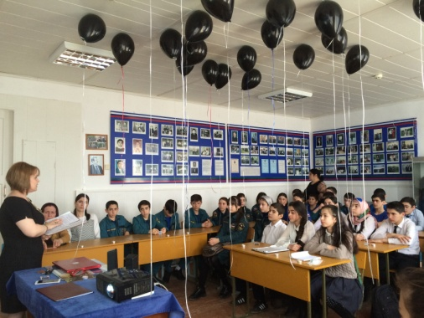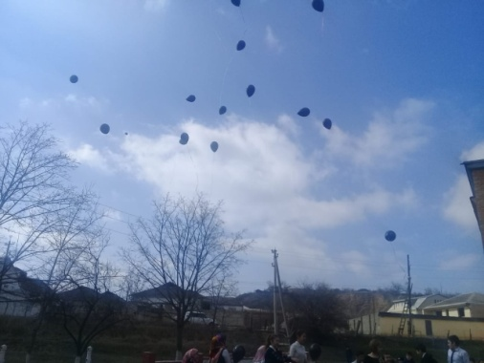

**Кл.рук. 8 «Б» класса Зубаилова А.М.**

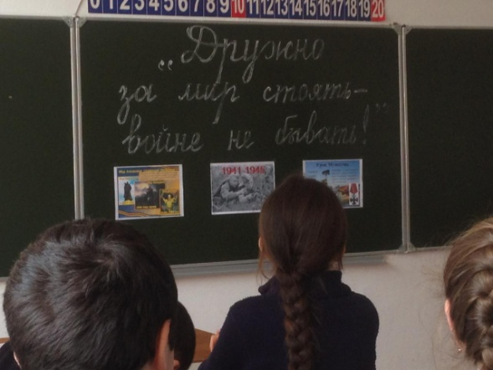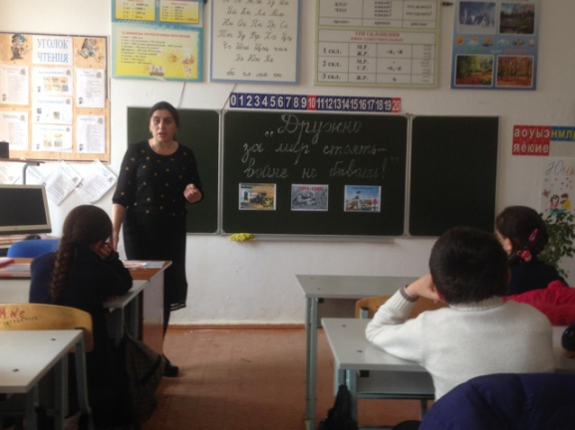**04/02.2019 года** в 4 «А» классе классный руководитель Акаева З.М. провела урок мужества на тему: **«Дружно за мир стоять, войне не бывать».**

**Ур/муж. в 4 «А» кл. «Дружно за мир стоять, войне не бывать».**

**05/03.2019 года** в 10 классе классным руководителем Сулеймановой Н.А. был проведен урок мужества на тему: «**О мужестве, долге и чести».**

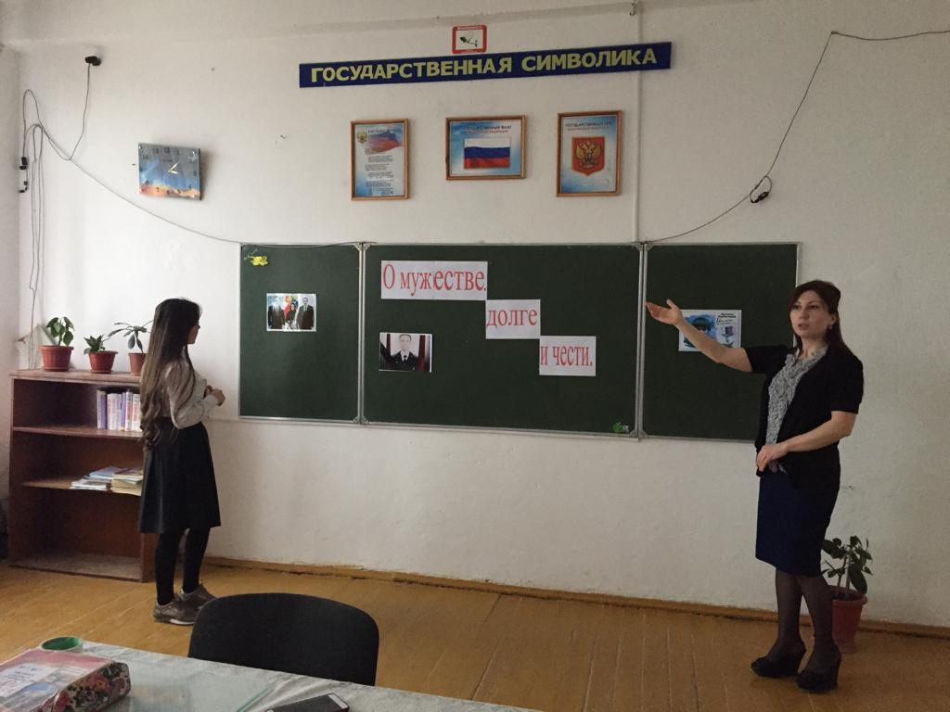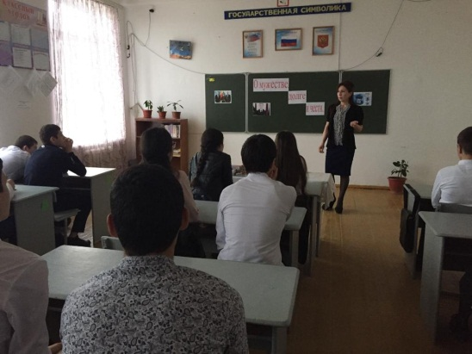

**10 кл. ур/муж. «О мужестве, долге и чести». Сулейманова Н.А.**

**14/03.2019** года в старших с 8го по 11ый классах учителем истории Акаевой З.А. были проведены уроки по теме **«Присоединение Крыма к Российской Федерации».**

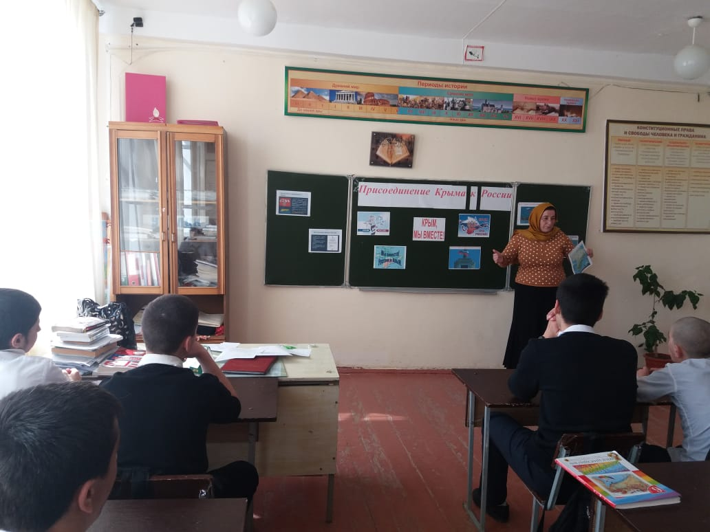

**Учитель истории Акаева З.А.**

**14/03.2019 года** классным руководителем 8 «В» класса, учителем истории Абдусаламовой П.Х. был оформлен стенд на тему: **«Присоединение Крыма к России».**

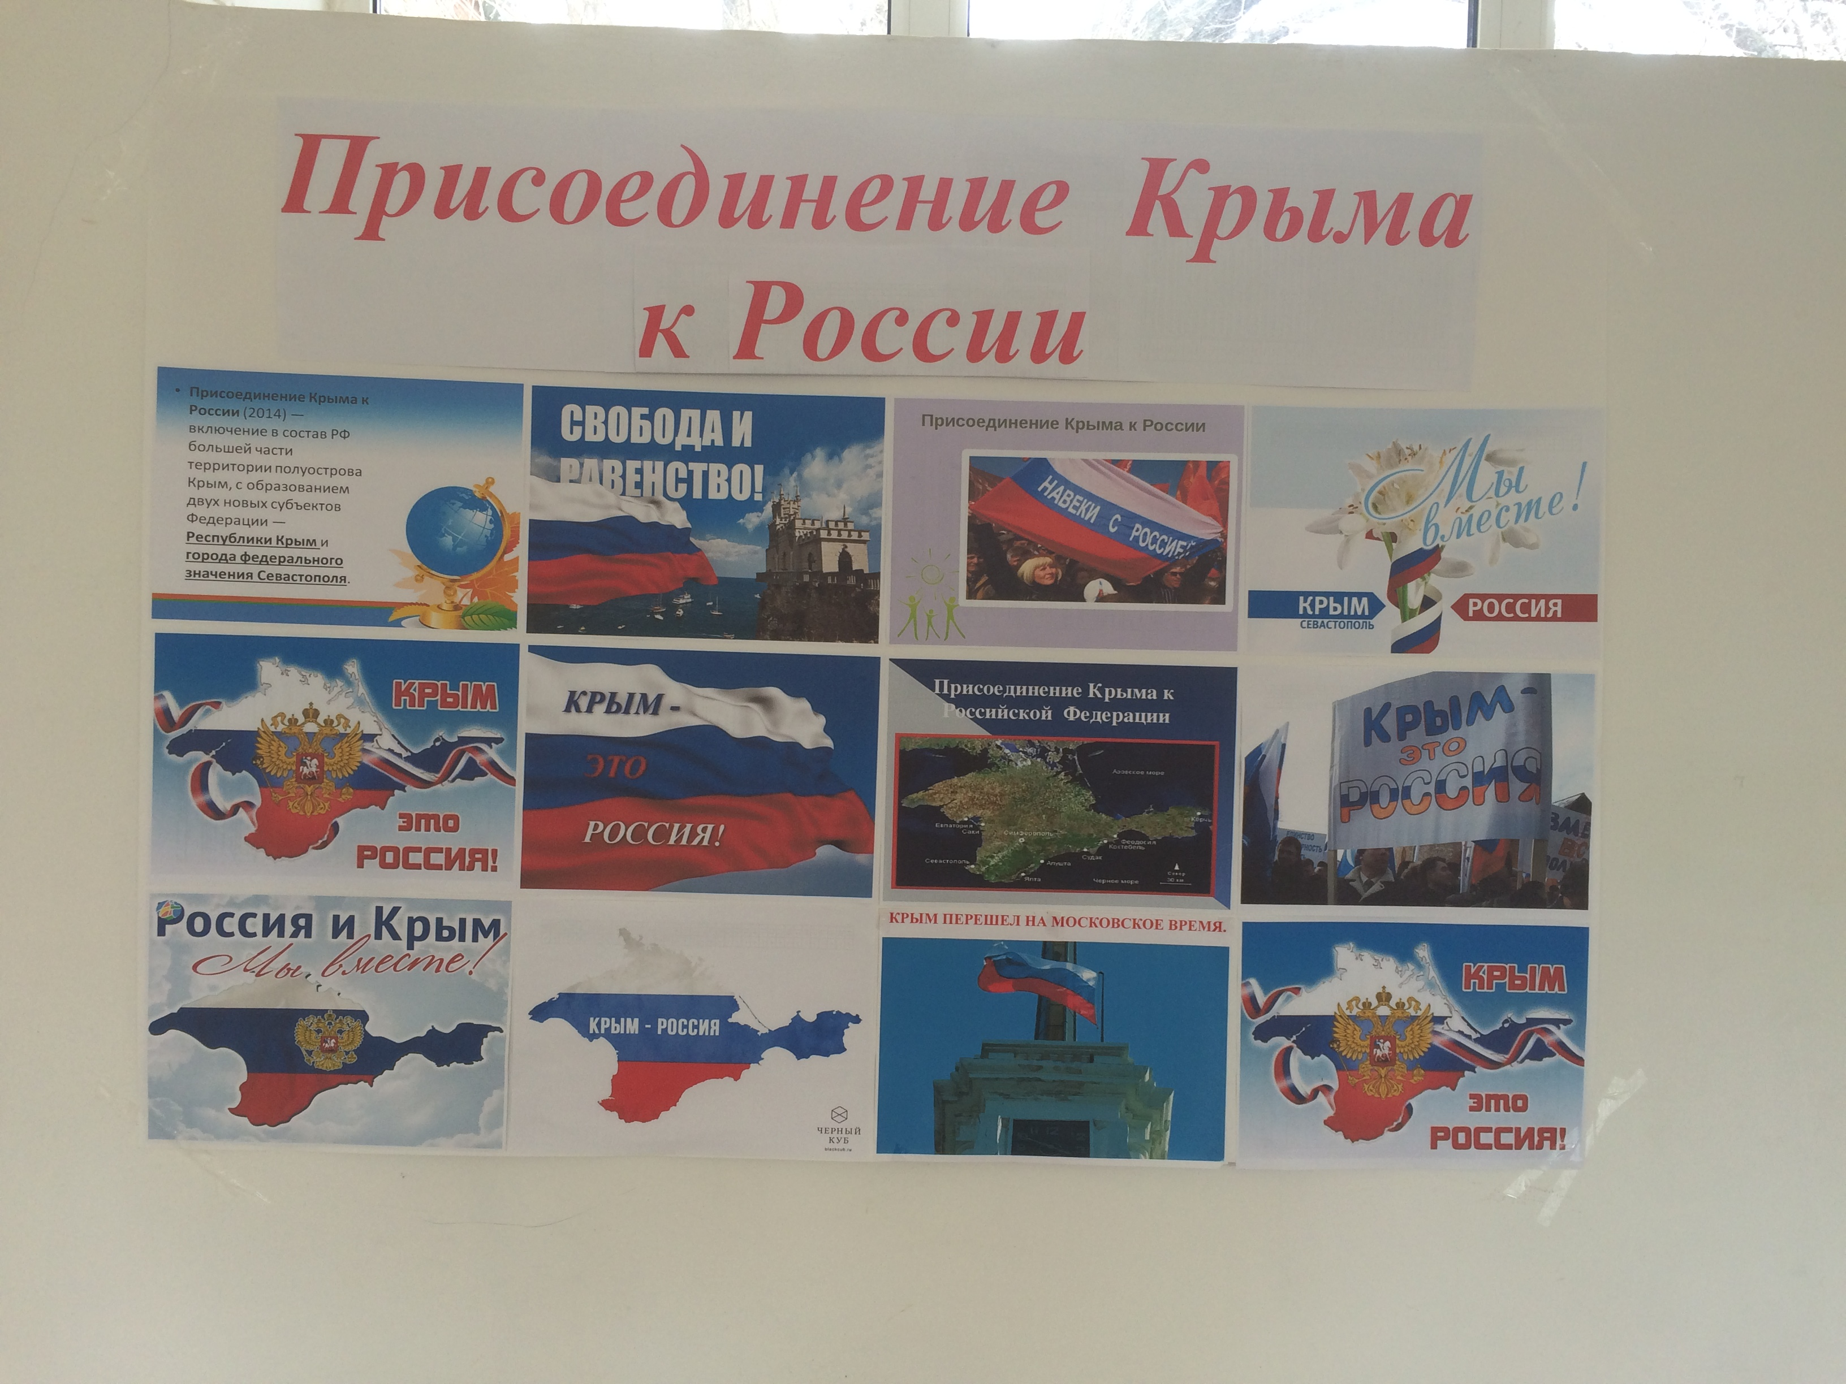

**Стенд «Присоединение Крыма к России».**

**Директор школы _______________/Ибрагимова Ш.Ш./**

**Зам по ВР.________________/Килясханова У.Г./**